题目大意：给出 m 个集合，每个集合中都有数个点，每个点的取值范围为 [ 1 , n ] ，对于每个集合而言，其中的点互相连边，边的颜色为其集合的编号，每次操作可以删除点，删除掉第 i 个集合中的点 j 的代价为 a[ i ] + b[ j ] ，现在规定 “彩虹环” 的定义为，一条环上的所有边的编号互不相同，现在问最少花费多少边权进行删点才能使得图中不存在 “彩虹环”
题目分析：模型的话很像之前训练的时候做过的一个最短路，也是好多个集合，每个集合中的点互相连边：HDU - 5521
于是不难想到对于每个集合而言，建立一个虚拟节点来表示此集合中的点两两可达，又因为题目中给出了删除掉每个节点的权值，所以虚拟节点与每个节点相连后的边权就是相应的 a[ i ] + b[ j ] 了
现在考虑转换最终的问题，也就是不存在 “彩虹环” 代表的到底是什么，因为经过了上一段的建模后，新的模型的特点是：
- 每个集合中的任意两点都是可达的
- 每个集合中不存在环
这样在新图中，如果存在环的话，那么一定是来自于不同集合的边所造成的贡献，所以我们只需要进行删边，使得新图中不存在环即可
因为要求删除的边权最小，换个角度就是剩下的树的权值尽可能大，这样题目就转换成了最大生成树的问题了
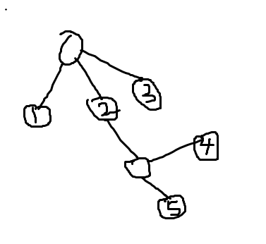
这样每个集合颜色就不同了，如果出现环，就是坏的。。所以找最大生成树
#include<bits/stdc++.h>
#define ll long long
using namespace std;
const int maxn=2e5+10;
struct node
{
int u,v;
ll w;
bool operator <(const node& t)const
{
return w>t.w;
}
}e[maxn];
int cnt=0;
ll a[maxn],b[maxn];
int f[maxn<<1];
int find1(int x)
{
return f[x]==x? x:f[x]=find1(f[x]);
}
bool merge(int x,int y)
{
int t1=find1(x);
int t2=find1(y);
if(t1!=t2)
{
f[t1]=t2;
return true;
}
return false;
}
void init()
{
for(int i=0;i<(maxn<<1);i++)
f[i]=i;
}
int main()
{
init();
int m,n;
ll ans=0;
scanf("%d %d",&m,&n);
for(int i=1;i<=m;i++)
{
scanf("%lld",&a[i]);
}
for(int i=1;i<=n;i++)
{
scanf("%lld",&b[i]);
}int ct=0;//cout<<m<<endl;
for(int i=1;i<=m;i++)
{
int num;
scanf("%d",&num);
while(num--)
{
int x;
scanf("%d",&x);
cnt++;
e[cnt]={i+n,x,a[i]+b[x]};
ans+=a[i]+b[x];
}
//cout<<i<<endl;
}

//cout<<"hehe"<<endl;
sort(e+1,e+1+cnt);
for(int i=1;i<=cnt;i++)
{
if(merge(e[i].u,e[i].v))
ans-=e[i].w;
}
printf("%lld\n",ans);
return 0;

}

